校园卡电子服务操作指南

河北工业大学校园卡电子服务系统提供校园卡充值、信息查询、账单查询、流水查询、挂失／解挂、校园缴费等校园卡系统相关服务功能。

1. 服务入口

登录学校移动门户（WeLink），业务--校内应用--校园一卡通。

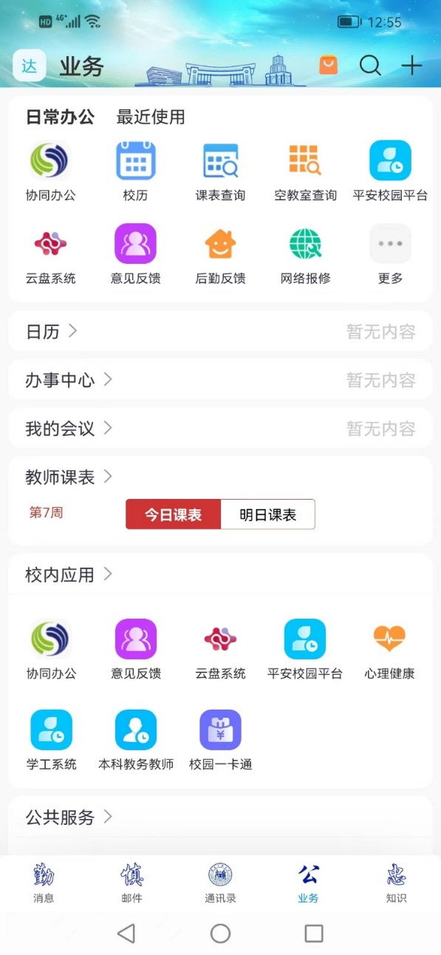

（二）常用功能

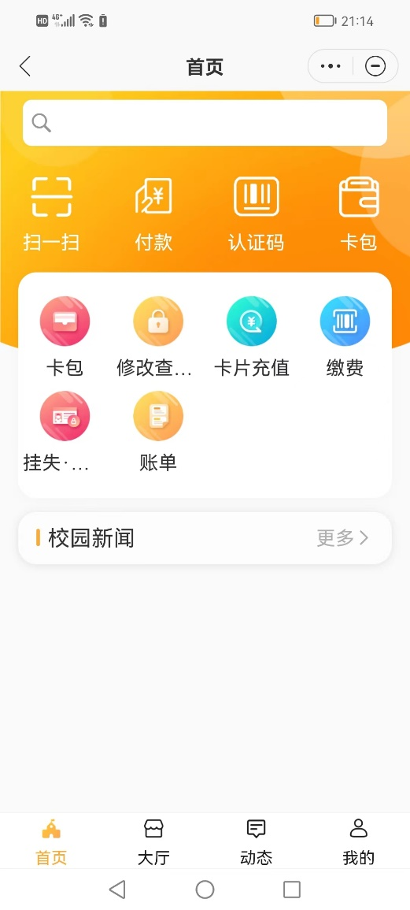

1.修改查询密码

查询密码为校园卡登录及自助补卡机密码，初始密码为身份证件号码后6位（末位为X的为倒数后六位数字），点击“修改查询密码”可自助修改。如原密码忘记，需本人持有效身份证件到校园卡服务管理中心人工窗口办理重置。

2.校园卡充值

点击“卡片充值”，选择或输入充值金额后，跳转至相应的支付方式进行充值。

3.挂失/解挂失

如校园卡实体卡片丢失，进入“挂失 解挂”界面，点击“绿色锁型”图标进行确认后挂失。挂失状态下“锁型图标”显示为红色。

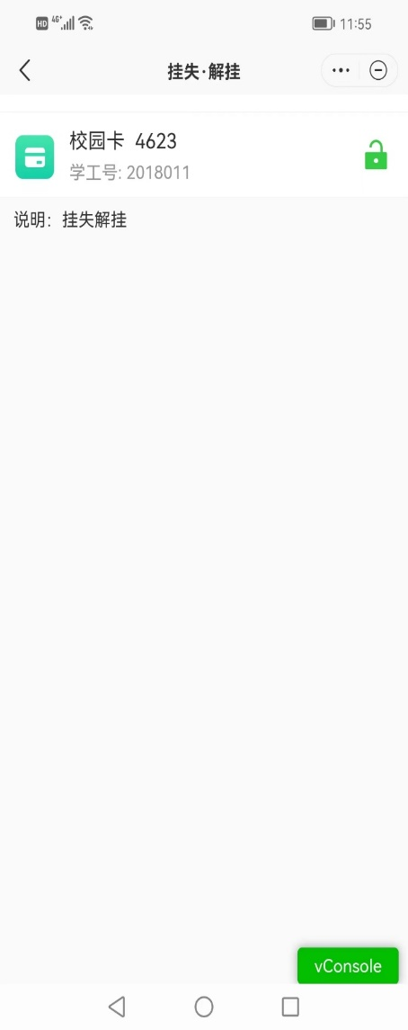

如已挂失的校园卡实体卡片被找到，可点击“红色锁型”图标，输入查询密码后可解除挂失。

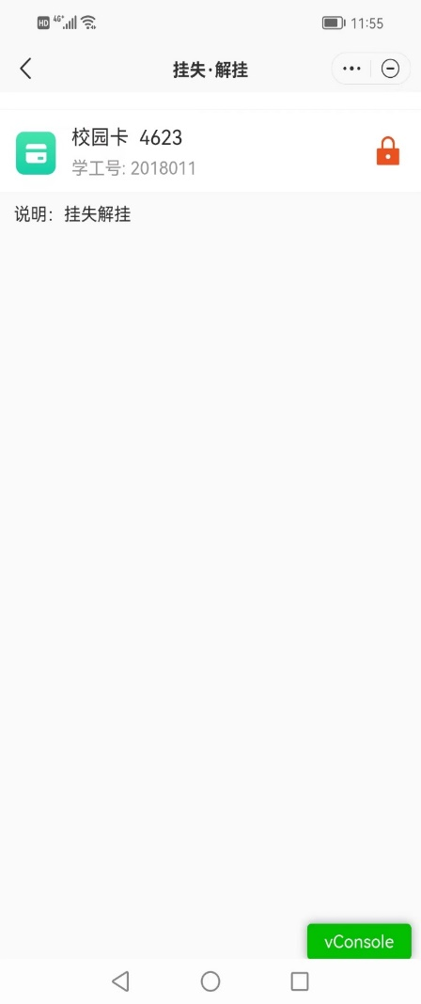

4.账单查询

可按月、日查询校园卡账户充值及消费流水

5.认证码

认证码可在校园内安装了支持校园卡二维码读取设备的各类门禁通道使用。

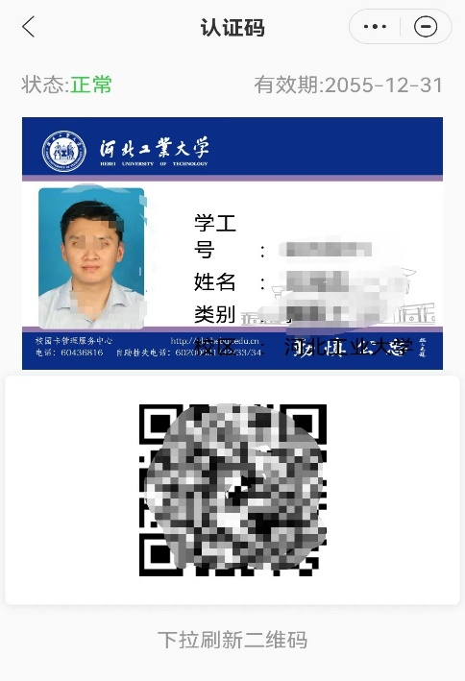

6.付款码

付款码可在食堂安装了识读校园卡二维码的POS机进行消费使用。

